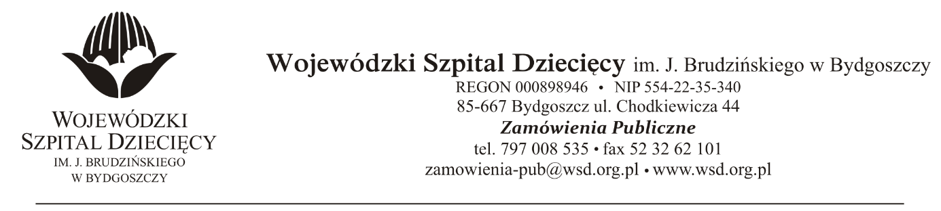
Bydgoszcz, 19.08.2020
Nr sprawy: 29/2020/PN
Do Wykonawców:

Informacja o wyborze oferty najkorzystniejszej
Dotyczy: postępowania o udzielenie zamówienie publicznego w trybie przetargu nieograniczonego na dostawy osprzętu do zabiegów operacyjnych dla Wojewódzkiego Szpitala Dziecięcego w Bydgoszczy.
Na podstawie art. 92 ustawy z 29 stycznia 2004 r. Prawo zamówień publicznych (tekst jednolity: Dz. U. z 2019r. poz. 1843 ze zm.) informuję, że po dokonaniu badania i oceny ofert złożonych w przedmiotowym postępowaniu dokonano wyboru najkorzystniejszej oferty:
W zakresie: Pakiet nr 1 – Pokrowiec na kamerę 3D i ostrza wymienne do dermatomu złożonej przez: AESCULAP CHIFA Sp. z o.o., ul. Tysiąclecia 14, 64-300 Tomyśl za kwotę brutto: 49 226,40zł.
Uzasadnienie wyboru: jedyna oferta, spełnia wszystkie wymagania Zamawiającego, cena nie przekracza kwoty jaką Zamawiający przeznaczył na realizację zamówienia.
W zakresie: Pakiet nr 2 - Sprzęt do chirurgii szczękowej – unieważniono, nie złożono żadnej oferty. Podstawa pr.: art.93 ust.1 pkt. 1
W zakresie: Pakiet nr 3 – Osprzęt do neuromonitoringu złożonej przez:
Inomed Polska Sp. z o.o., Ul. Bursztynowa 4/D1, 83-021 Rokitnica za kwotę brutto: 129.745,80zł.
Uzasadnienie wyboru: jedyna oferta, spełnia wszystkie wymagania Zamawiającego, cena nie przekracza kwoty jaką Zamawiający przeznaczył na realizację zamówienia.
W zakresie: Pakiet nr 4 - Dreny irygacyjne – unieważniono, nie złożono żadnej oferty.
Podstawa pr.: art.93 ust.1 pkt. 1
W zakresie: Pakiet nr 5 - Gwoździe tytanowe do kości długich złożonej przez:
Johnson&Johnson, Ul. Heroldów 10B/108, 01-991 Warszawa, za kwotę brutto 22.831,20zł.
Uzasadnienie wyboru: jedyna oferta, spełnia wszystkie wymagania Zamawiającego, cena nie przekracza kwoty jaką Zamawiający przeznaczył na realizację zamówienia.
Zgodnie z art. 94 ust.2 pkt 1a ustawy z 29 stycznia 2004 r. Prawo zamówień publicznych (tekst jednolity: Dz. U. z 2019r. poz. 1843 ze zm.) umowy mogą być zawarte niezwłocznie po przekazaniu informacji o wyborze najkorzystniejszej oferty.
Z poważaniem:
z up. Dyrektora
Wojewódzkiego Szpitala Dziecięcego
im. J. Brudzińskiego w Bydgoszczy
Z-ca Dyrektora ds. Administracyjno-Technicznych
mgr inż. Jarosław Cegielski

